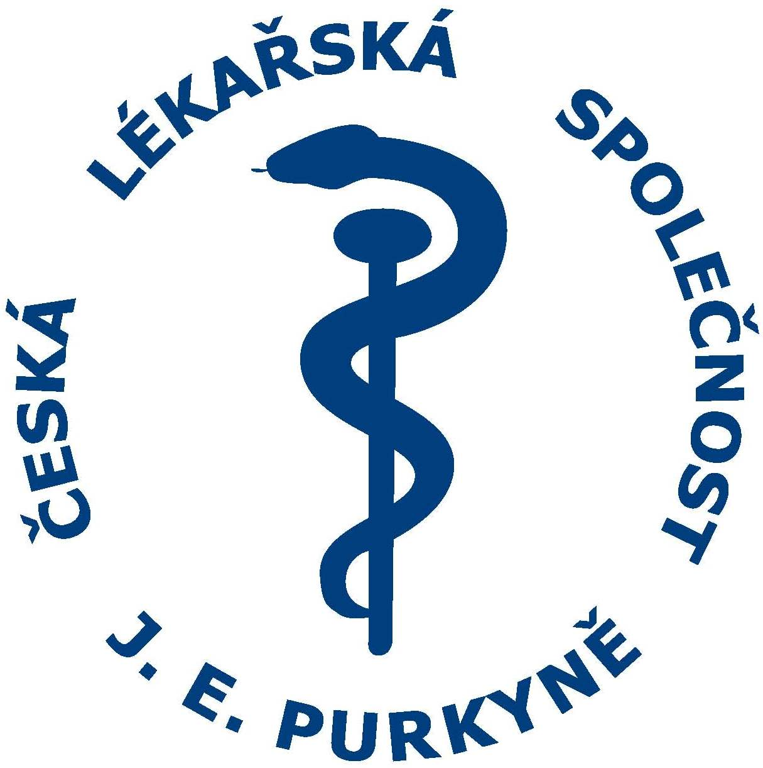
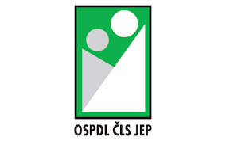

Vážená paní redaktorko, vážený pane redaktore,

dovolte, abychom Vás jménem České lékařské společnosti Jana Evangelisty Purkyně, z.s. (ČLS JEP) pozvali na tiskovou konferenci, kterou pořádá Odborná společnost praktických dětských lékařů ČLS JEP (OSPDL) na téma
Systémové řešení diagnostiky a intervence u neurovývojových poruch, včetně poruch autistického spektra
ve čtvrtek dne 3. června 2021 od 10:00 hodin v Lékařském domě, Sokolská 31, Praha 2
Na programu budou prezentace:

MUDr. Alena Šebková – Mýty a omyly v problematice poruch autistického spektra
doc. MUDr. Libuše Stárková, CSc. – Neurovývojové poruchy a možnosti intervence

K diskusi budou přizváni: zástupci těchto odborných společností:
Psychiatrická společnost ČLS JEP
Společnost všeobecného lékařství ČLS JEP
Společnost dětské neurologie ČLS JEP
Asociace klinických psychologů ČR
Asociace klinických logopedů.

Svou účast prosím potvrďte obratem na email czma@cls.cz nebo na telefonním čísle sekretariátu ČLS JEP: 224 266 223. Předem děkujeme.

prof. MUDr. Štěpán Svačina, DrSc. MUDr. Alena Šebková
předseda ČLS JEP, z.s. předsedkyně OSPDL ČLS JEP

